上 海 海 事 大 学 试 卷
--------------------------------------------------------------------------------------装 订 线------------------------------------------------------------------------------------
2021 — 2022 学年第一学期期末考试参考答案
《 复变函数与积分变换 》（B卷）
班级 学号 姓名 总分
题 目 | 一 | 二 | 三 | 四 | 五 | 六 | 七
得 分
阅卷人
考生诚信考试承诺书
我承诺：自觉遵守上海海事大学考场规则，服从监考人员的监督管理，不做违背考试纪律的任何事情，做到诚信考试。如有违反任何考试规定，自愿接受上海海事大学有关条款处理（直至开除）。
考生签名： 日期： 年 月 日
- 计算题，把下列复数写成三角形式或者一般形式。(每题5分共25分)

1. 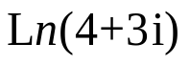 2. 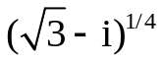

3. 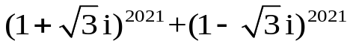 4. 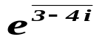
5.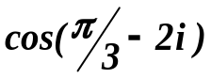
解：

1.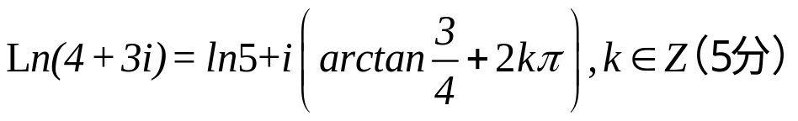

2. 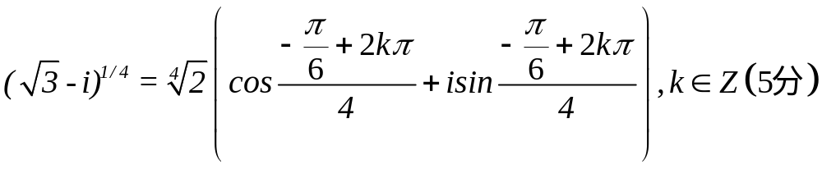

3.
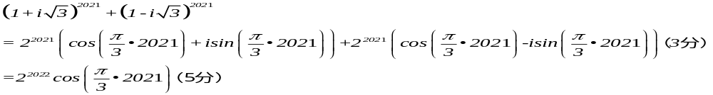

4.

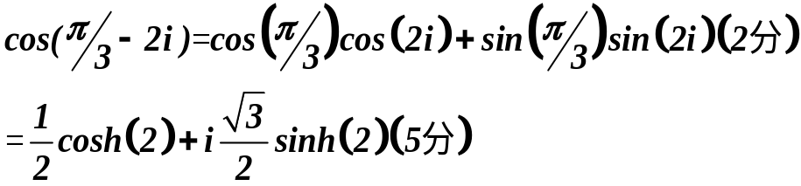5.

- (10分)函数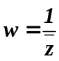把z平面上的曲线（1）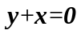，（2）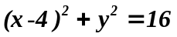，映射成了平面上的什么曲线？
解：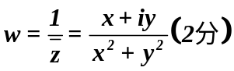则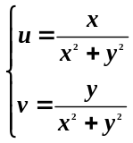
（1）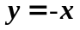时
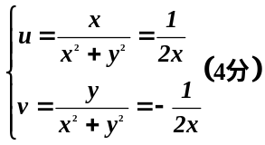 即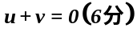

（2）
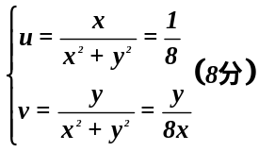
即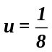 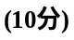

- (10分)判断函数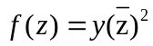的解析性。

解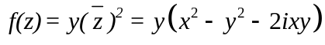
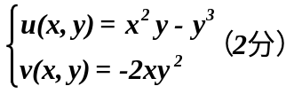则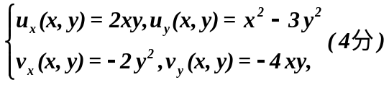

CR方程为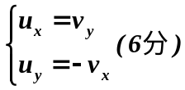
当CR方程成立，即得当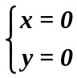时可导（8分）
综上在上可导，其他地方都不可导，处处不解析。（10分）

- (10分)求积分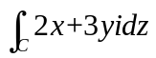，其中积分曲线C为从 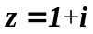到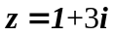与从到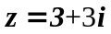的折线段
解：
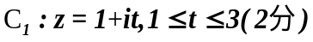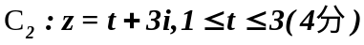
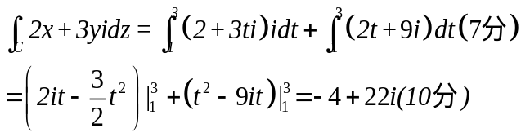
- 求下列积分（每题5分共25分）
1. 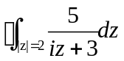 2. 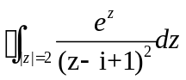
3. 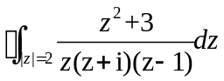 4. 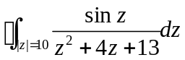
5. 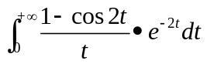

解：
1. 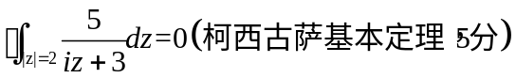

2. 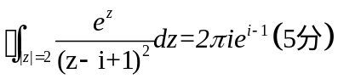
3.
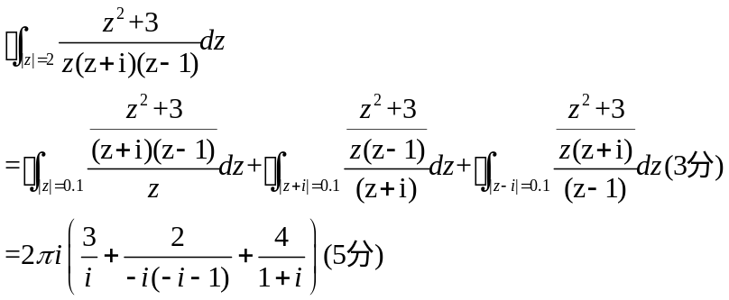
4.
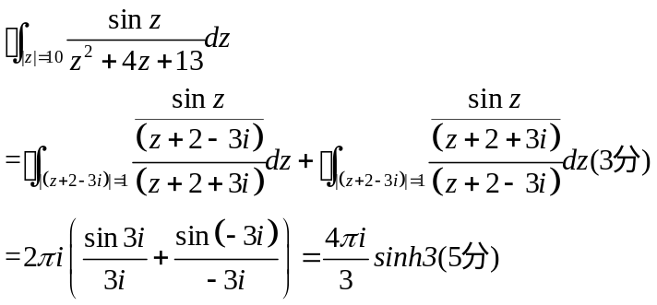
5.
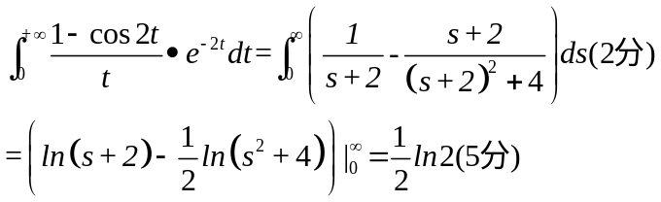

- (10分)求下列函数的Laplace变换或者Laplace逆变换
1. 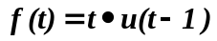 2. 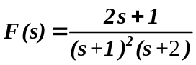
解：1.
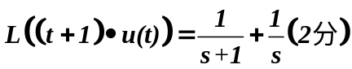
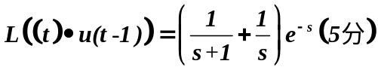

2. 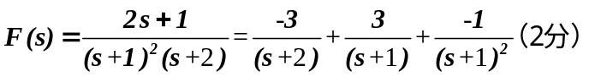
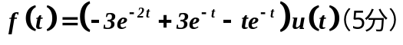
- (10分) 利用Laplace变换求解微分方程：
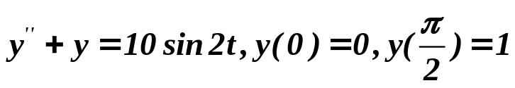
解：设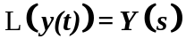两边取Laplace变换得：
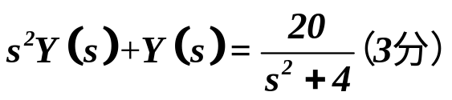
即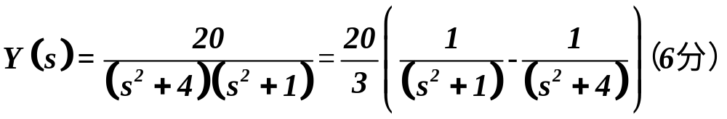
再对上式取Laplace逆变换得：
